Repensar sistemas constructivos /
Repensar procesos

Francisco Cifuentes  Aulets Arquitectes  Palma, España | 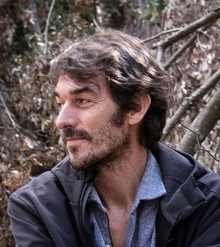
Repensar sistemas constructivos /
Repensar procesos

Materiales que generan externalidades / Materiales que cuidan los ecosistemas

El modelo actual de la edificación se basa en la utilización de los materiales desarrollados a partir de mediados del siglo XX. El uso de estos materiales ha ido en aumento hasta reducir los materiales tradicionales a un número insignificante. Por otro lado, la producción de los materiales como el hormigón, el aluminio y los derivados del petróleo han evolucionado su producción llevando a producir estos materiales en lugares donde los costes de producción son menores.

Por el contrario, el desarrollo de estos materiales hasta nuestros días ha tenido unas consecuencias en los territorios locales, produciendo un abandono de las industrias, recursos y cultura locales.

Por otro lado, la producción de estos materiales se ha basado en las últimas décadas en la en la reducción de los costes de producción buscando lugares con legislaciones más laxas para reducir los costes de las materias primas y de los costes laborales.

Este sistema tiene como consecuencia la producción de unas externalidades con la destrucción de ecosistemas y en la explotación de los derechos laborales. Además, la producción de estos materiales debido a su composición como la utilización de energías fósiles en la producción, tienen un impacto alto en las emisiones de CO2, lo que implica un aumento de la concentración del dióxido de carbono en la atmosfera.

El material que mejor representa en que se ha basado el actual modelo productivo es el hormigón. Por un lado, su producción es una fuente inmensa de emisiones de dióxido de carbono a la atmósfera. Según la Agencia Internacional de la Energía, la industria cementera es responsable de alrededor del 8% de las emisiones mundiales de CO2, ocupando el tercer lugar por debajo de la producción de energía y el transporte. Por otro, la fabricación del hormigón contribuye a la contaminación del agua y, adicionalmente, la extracción de materias primas para el hormigón, como arena, grava y piedra caliza, puede provocar la destrucción de hábitats y el desplazamiento de la fauna. Por si fuera poco, el hormigón es un material no biodegradable, lo que significa que no se descompone de forma natural en el medio ambiente.

Para que las construcciones de edificios dejen de contribuir en producir externalidades y emisiones de CO2 a la atmosfera, tenemos que construir con materiales procedentes de la biosfera, y que permitan desarrollar actividades económicas que cuiden y desarrollen los ecosistemas de nuestros territorios.

Dicho esto, hemos de saber que cuando construimos un edificio en un lugar, no solo estamos modificando el territorio donde estamos construyendo, sino que estamos transformando aquellos lugares de los cuales provienen los materiales. Esta comprensión resalta la importancia de considerar el impacto global de nuestras acciones locales y nos invita a reflexionar sobre cómo podemos ser más conscientes y responsables en nuestras decisiones de construcción.

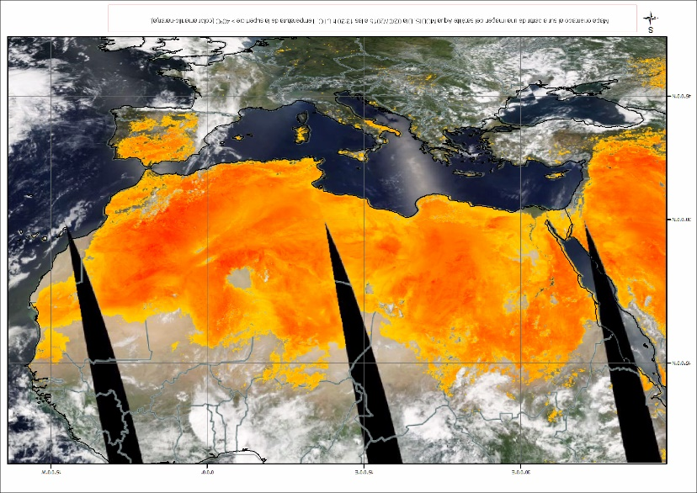

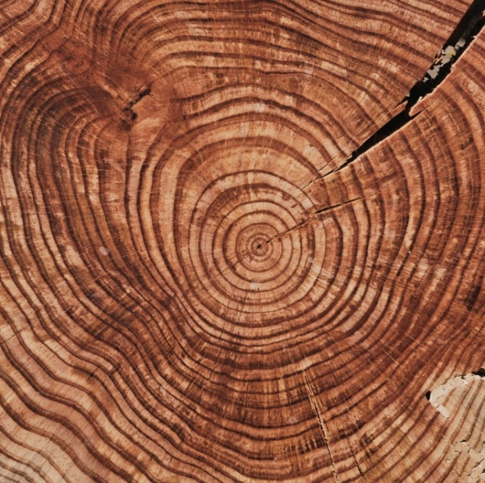
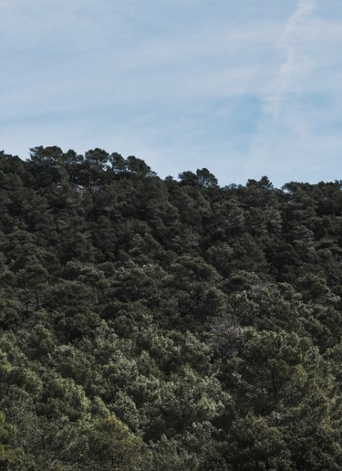
Ilustración 1: Imagen satélite Aqua MODIS (02/07/2015 13:30h UTC). Temperatura superficie >40º color amarillo

Ilustración 2: Bosque mediterráneo. Fotografía Xim Izquierdo.
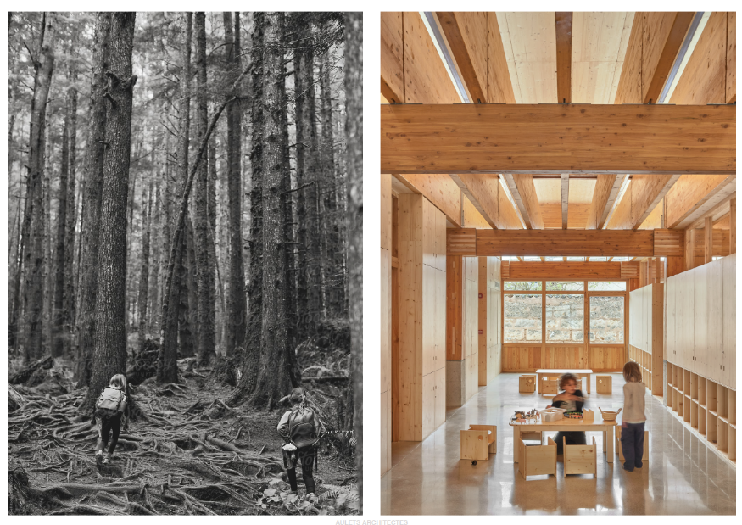
Ilustración 3: Pino halepensis. Fotografía Xim Izquierdo.

Ilustración 4: La naturaleza como lugar terapéutico.
Ilustración 5: Escoleta en Llubi, Aulets. Foto: José Hevia.

Escuela Arimunani
Para cambiar el actual modelo de construcción, hemos de diseñar edificios que planteen nuevos procesos constructivos, que tengan como objetivo reducir las emisiones de Co2 tanto en la construcción como en su vida útil, así como conocer la trazabilidad de los materiales que son utilizados en la construcción. Para ello hemos de plantear nuevos procesos constructivos que puedan activar relaciones entre el territorio, la industria y la arquitectura.

La escuela de Arimunani se planteó como un proyecto que tenía que dar repuestas a estas preguntas, además de dar diseñar estrategias para dar respuesta al programa educativo.

Para conseguir este objetivo se desarrollaron tres estrategias: definir la tipología del edificio más idónea con el programa docente, adaptar el edificio a las condiciones climáticas y utilizar materiales de la biosfera. Los materiales con los que se trabaja, tienen que permitir desarrollar procesos industrializados y a la vez que permitan consolidar una economía forestal sostenible y recuperar el cuidado de los bosques y ecosistemas.

Recursos tipologicos
“Es necesario desarrollar una pedagogía de la pregunta. Siempre estamos aplicando una pedagogía de la respuesta: los docentes contestan a preguntas que el alumnado no ha hecho”. Paulo Freire

“No hay descripción, ni imagen, ni libro que pueda reemplazar ver árboles reales y toda la vida que los rodea en un bosque. Algo emana de ellos que le habla al alma, algo que ni un libro ni un museo es capaz de darnos”. Maria Montessori

A la hora de abordar el proyecto de arquitectura, una de las preguntas que hay que plantearse es cual es la tipología más adecuada para resolver el programa. En el caso de la escuela de Arimunani, el sistema pedagógico que planteaba la dirección era muy importante para la formalización del edificio. Por un lado, tenía que permitir que la construcción se pudiera realizar por fases, para adaptarse al proyecto económico de la dirección de la escuela. En segundo lugar, que diera respuesta al programa pedagógico, donde la relación entre aulas, patio y jardín pudieran convivir de una manera fluida.

La pedagogía de esta escuela nace de la pedagogía progresista la cual pretende la aplicación de un prototipo formativo para la educación práctica, dinámica, participativa, democrática, estimulante y motivadora, la cual busca romper con el formalismo tradicional, pues le corresponde descubrir las posibilidades del educando, para luego alcanzar con humildad y tolerancia sus posibilidades (Paulo Freire). El objetivo del proyecto es construir una escuela y un entorno propicio para realizar esta pedagogía. La escuela engloba una línea escolar que va desde los 3 años hasta los 18 juntamente con talleres, cocina, comedor y administración.

El lugar donde se construye la nueva escuela, no solo afecta a la parcela donde se encuentra sino al entono que la envuelve. Del mismo modo, la escuela no es solo el edificio sino la relación entre exterior e interior, entre naturaleza y arquitectura. El proyecto es el resultado de diseñar unos espacios interiores que fluyan por diferentes filtros desde las aulas al porche, al patio y al jardín, de manera que la actividad docente se pueda desarrollar en cualquier lugar de la parcela.

En cuanto a la tipología, se estudiaron tipos de edificios característicos de la isla, como son las Possessions (edificios agrícolas que englobaban la residencia y actividades agrícola) y los monasterios. Las estancias de ambos edificios giran en torno a un patio central con un carácter doméstico. En cuanto a los monasterios, es interesante la forma que tienen y su adaptación al clima y al territorio. Los monasterios se protegen de las inclemencias del tiempo y a la vez consiguen un oasis en sus patios interiores. Mientras que en el exterior son sobrios y con pocas oberturas, el interior sus porches abiertos que envuelven un patio fresco y arbolado.
Esta tipología tiene su antecesor en las Palestras, edificios de la Antigua Grecia que eran utilizados para competiciones atléticas y posteriormente como lugares donde se realizaban actividades teatrales.

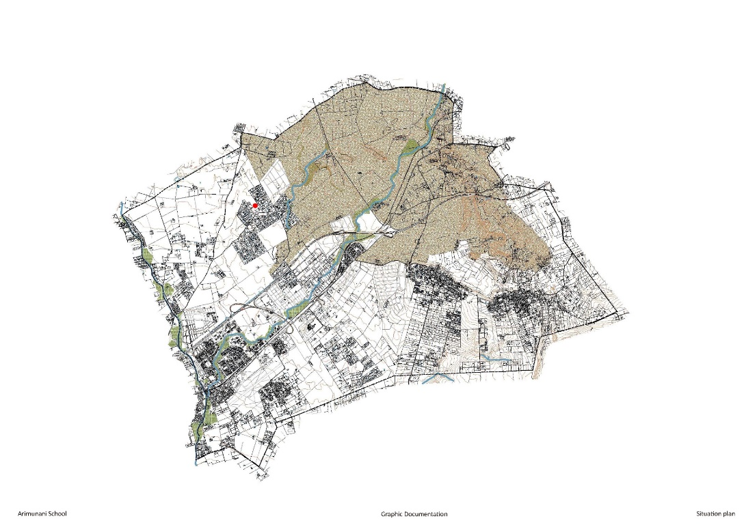

Ilustración 6: Emplazamiento escuela Arimunani.
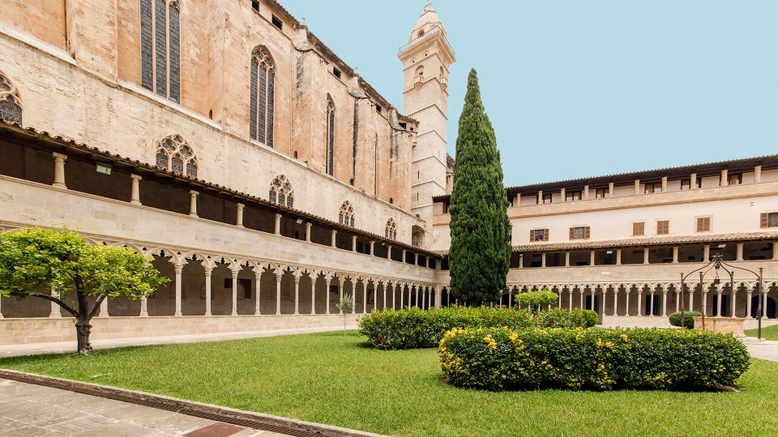
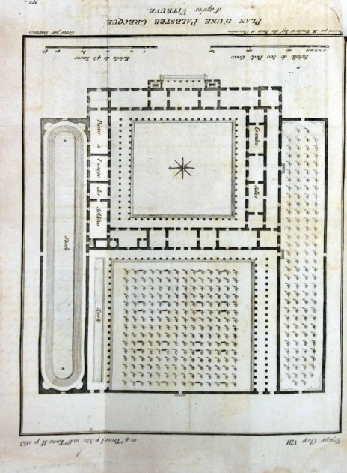

Ilustración 7: Palestra, Antigua Grecia. De architectura, Vitruvio
Ilustración 8: Monasterio de Sant Francesc, Palma.

Recursos climáticos
El segundo punto que se analizó en el proceso del proyecto, es como el edificio se adapta a las condiciones climáticas del entorno, ya sea aprovechando los recursos climáticos como protegernos de ellos.

Durante el proceso de proyecto se analizó las condiciones climáticas del lugar tales como la dirección de los vientos fríos de norte, el embat (la brisa marina de verano), la temperatura de radiación del suelo, la incidencia del sol en invierno y en verano sobre la parcela. Una vez estudiadas se diseñan las acciones necesarias para que un lugar caluroso y húmedo se convierta en pocos años en un refugio climático. La propuesta plantea acciones vegetales y arquitectónicas para contrarrestar las condiciones climáticas extremas. En invierno para proteger los vientos de norte se planta un muro vegetal de laureles en la parte norte de la parcela. Por el contrario, en verano, para proteger el patio de juegos del mediodía solar se planta una masa forestal de almeces, mientras que en el patio central se construye una estructura metálica que servirá de soporte para que las enredaderas pueden crecer y dar sombra a dicho lugar. Finalmente, para proteger las aulas del sol de poniente se planta un muro vegetal de chopos.

El edificio está diseñado para protegerse de la radiación de verano mediante las sombras de los árboles y los voladizos. Las aulas son pasantes lo que favorece la circulación del embat (brisa marina) en verano, tener una buena iluminación en el interior de las aulas sin necesidad de luz artificial y aprovechar la radiación en invierno. Además, el patio interior del edificio crea un oasis climático que conecta directamente con las aulas.
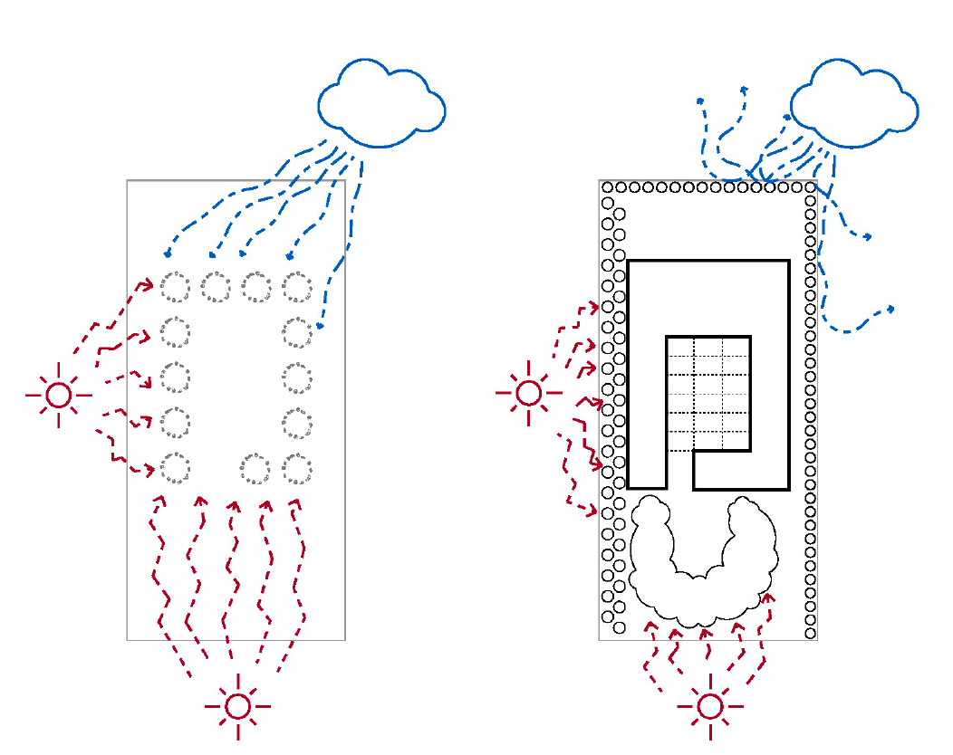

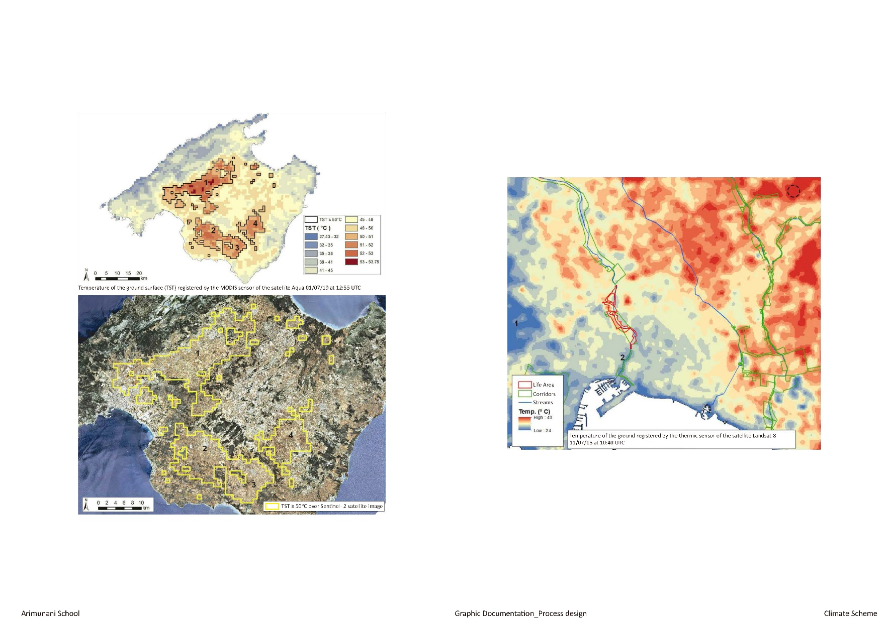

Ilustración 9: Temperatura superficie >40º color rojo
Ilustración 10: Arimunani, croquis adaptación al clima.

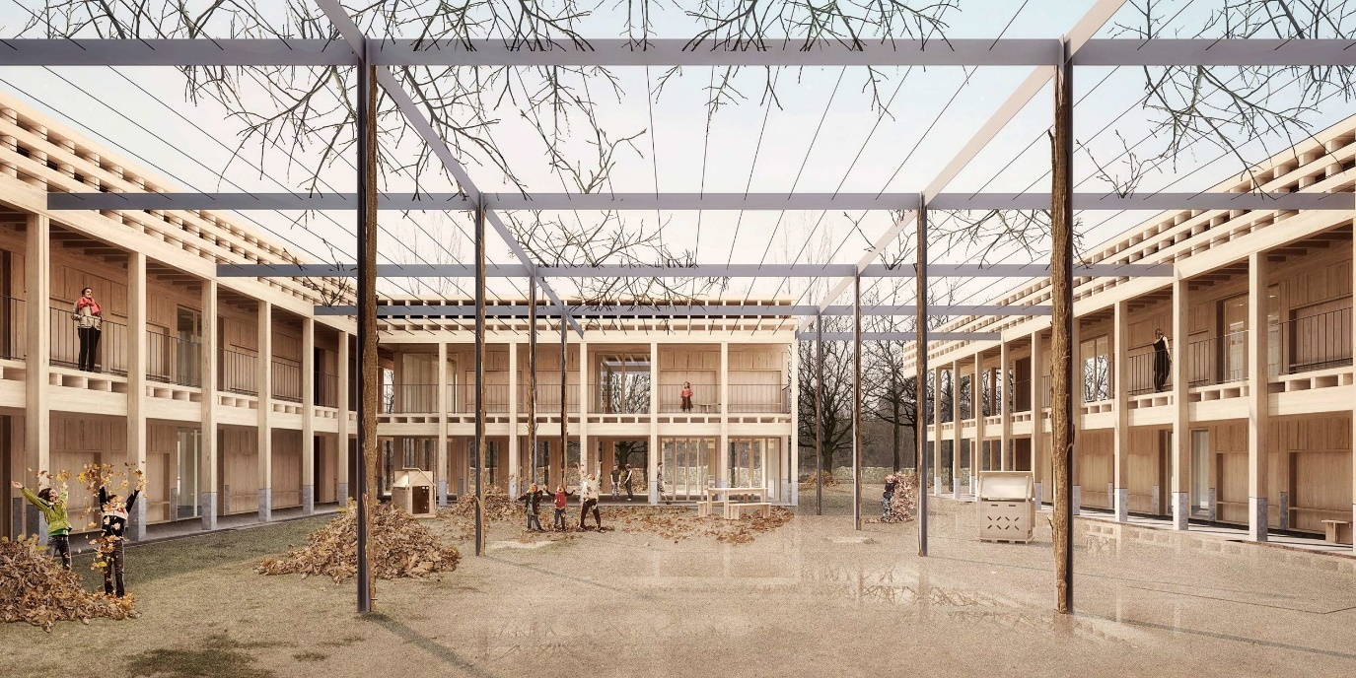

Ilustración 11: Arimunani, imagen patio en invierno. Master plan.

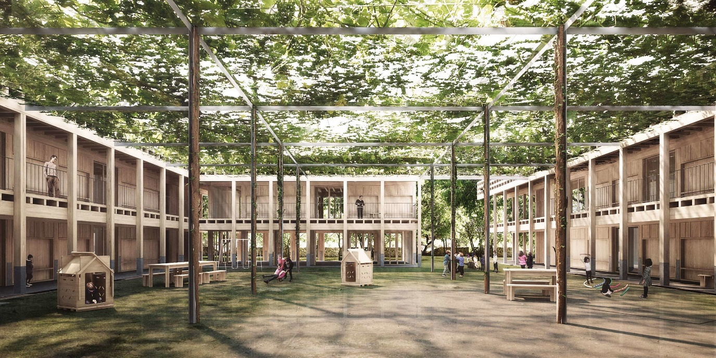

Ilustración 12: Arimunani, imagen patio en verano. Master plan.

Recursos materiales
El tercer punto es conocer que recursos materiales disponemos en el territorio y utilizar el mínimo de materiales posibles. El objetivo es utilizar el mínimo de materiales posibles, esta estrategia permite optimizar los materiales que utilizamos, y además facilita el estudio de la trazabilidad de todos los materiales utilizados en obra. De este modo podemos asegurar que su composición y fabricación son acordes con los criterios de diseño.
El edificio se construyó en su mayoría con materiales de la biosfera lo que permite reducir la energía incorporada en el edificio en un 60% de emisiones de CO2. Para la estructura y la carpintería se ha utilizado madera de pino radiata del País Vasco, el pavimento es de linóleum (aceite de lino y serrín), los paneles exteriores son de cemento con virutas de madera para asegurar una buena durabilidad y reducir mantenimiento, y finalmente la protección de los aleros de cubierta y voladizos se protegen con chapa de zinc.
El proyecto es una retícula de 2,3m x 2,3 m que modula todo el edificio, de manera que las aulas, pasillos y escaleras están definidas por este módulo. Esto facilita la estandarización y la repetición de los elementos constructivos como son pilares, vigas, puertas y carpinterías.
A nivele estructural, cada elemento se define según la carga a la que está sometido. Por un lado, los pórticos de pilares y jácenas laminada son los que transmiten la carga vertical a la cimentación, por otro los forjados de CLT transmiten la carga horizontal y hacen el efecto diafragmático de la estructura y por último los muros verticales de CLT arriostran el edificio.
El proyecto además de ser una investigación climática, es una investigación que desarrolla un prototipo de construcción en madera que permita industrializar sistemas y poder replicarlo en otras escuelas.

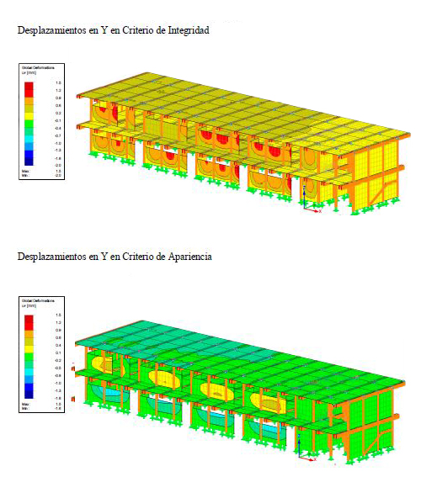
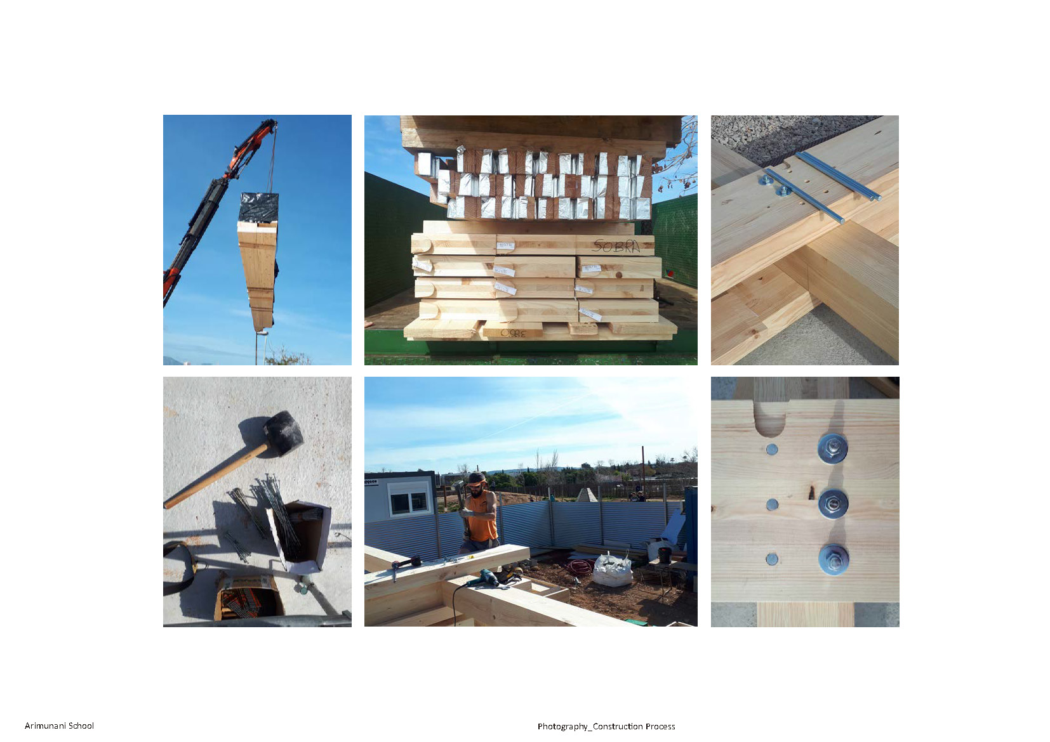

Ilustración 13: Diagrama de esfuerzos de la estructura de madera. Egoin.
Ilustración 14: Soluciones constructivas, viga laminada, clt y bulones.

El proyecto que se presenta corresponde a la Fase 1 del nuevo edificio, el cual convive con pabellones prefabricados alquilados. El hecho de plantear el edificio en fases permite continuar investigando para mejorar las soluciones estructurales, espaciales y constructivas.
La tipología del proyecto, se pensó para poder dividir el edificio en diferentes fases y adaptar los tiempos de la escuela con los tiempos de cada una de las fases del edificio. En el 2021 se finalizó la Fase 1 del proyecto, actualmente estamos desarrollando la Fase 2.

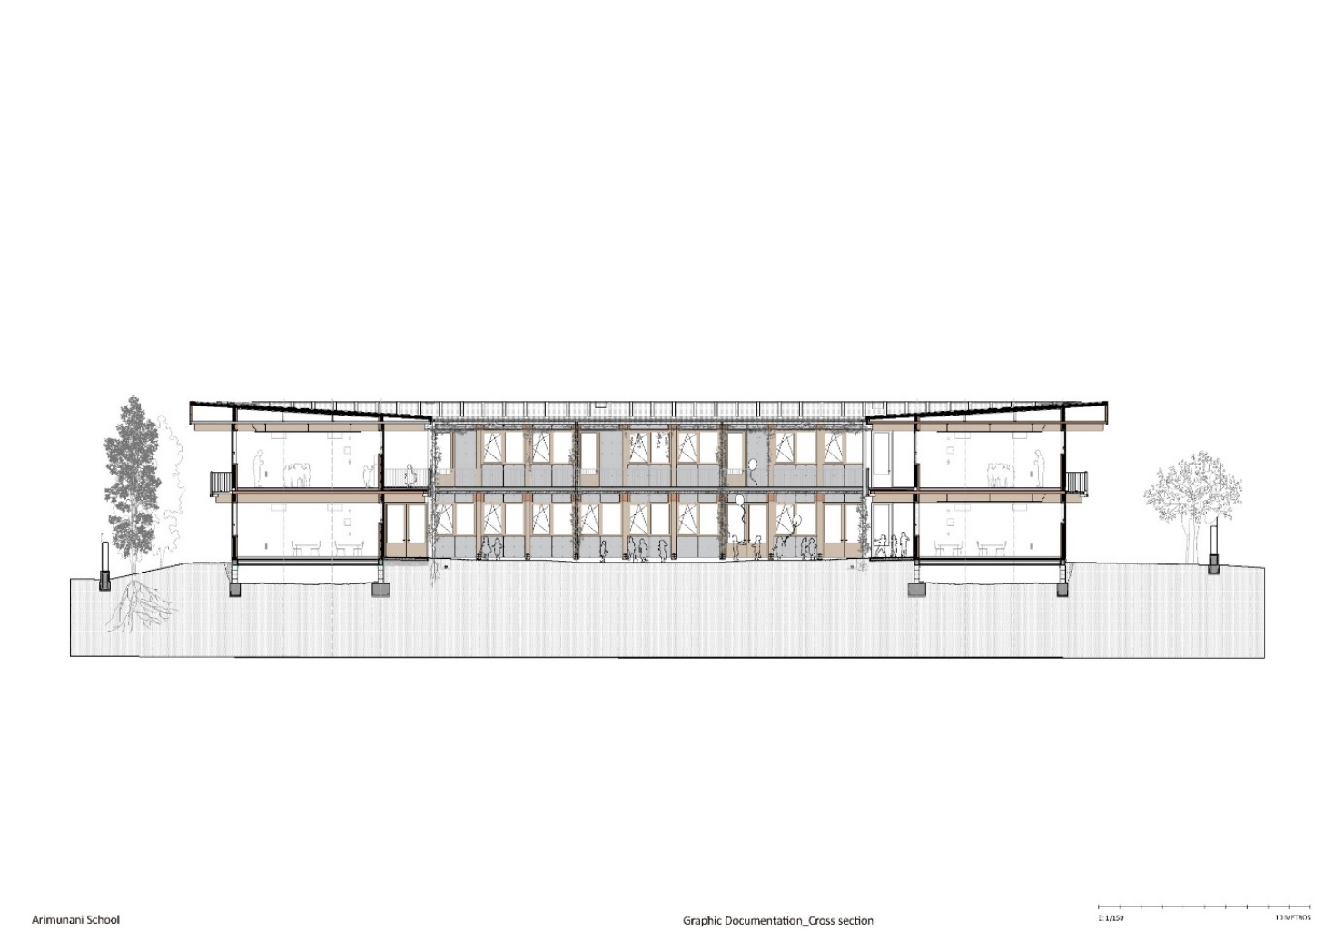

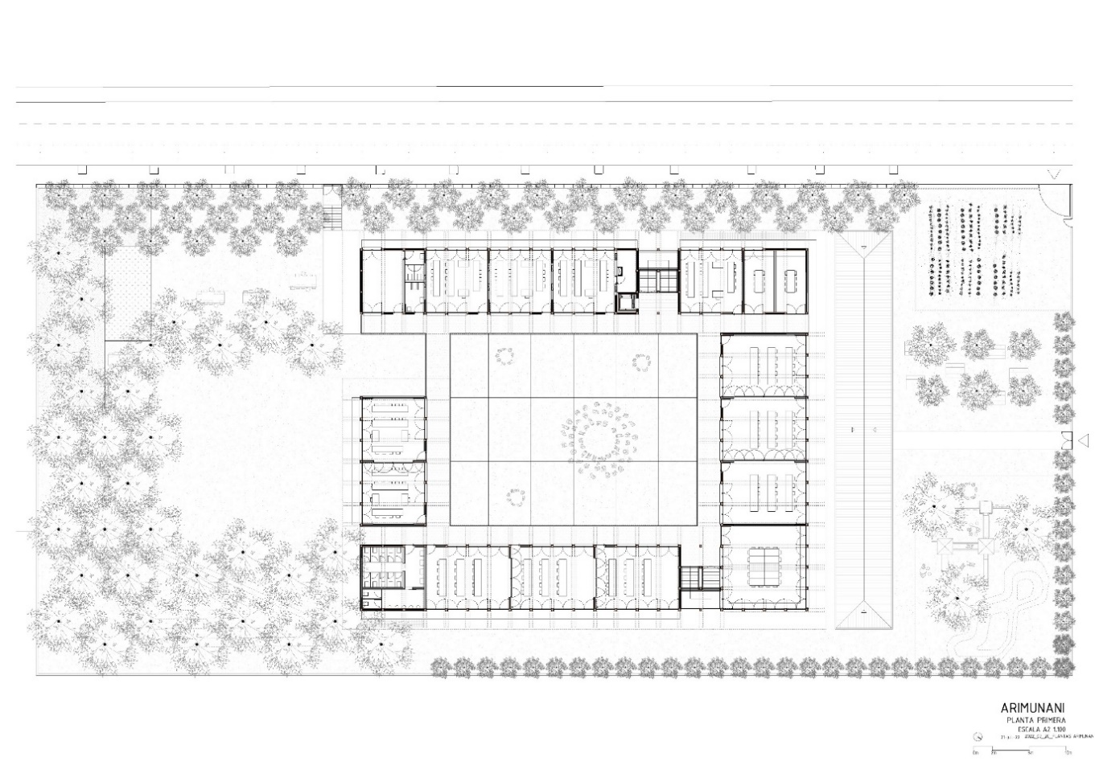

Ilustración 15: Sección transversal escuela y patio.
Ilustración 16: Planta baja conjunto.

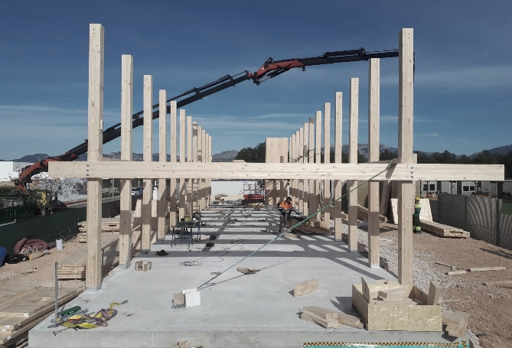
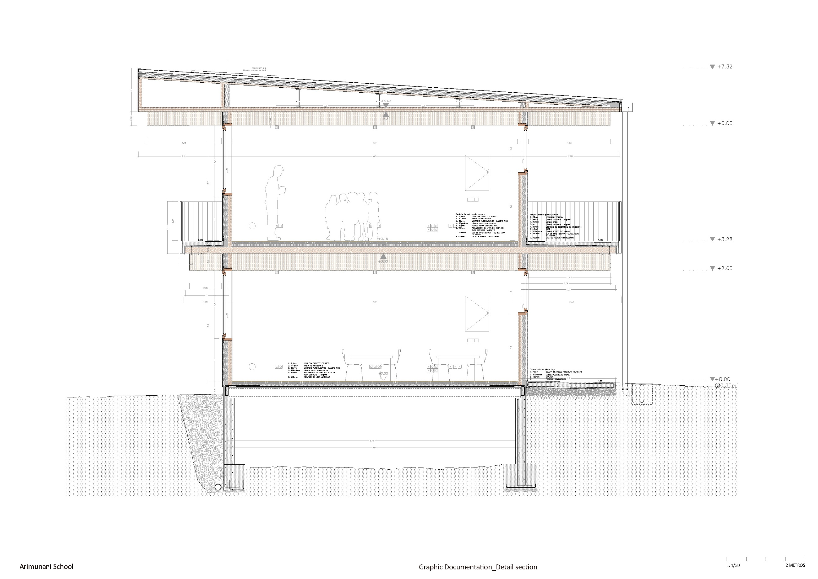

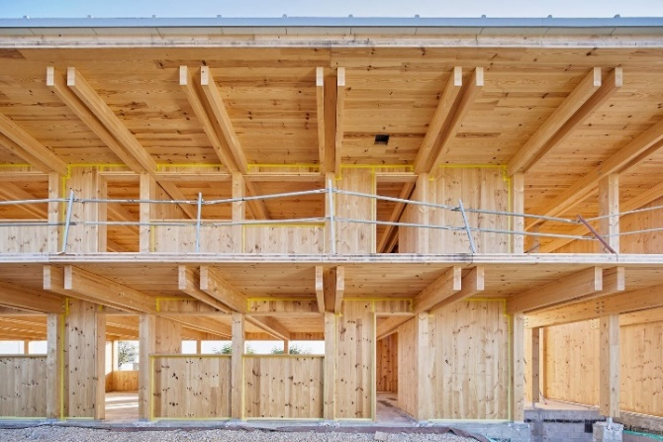

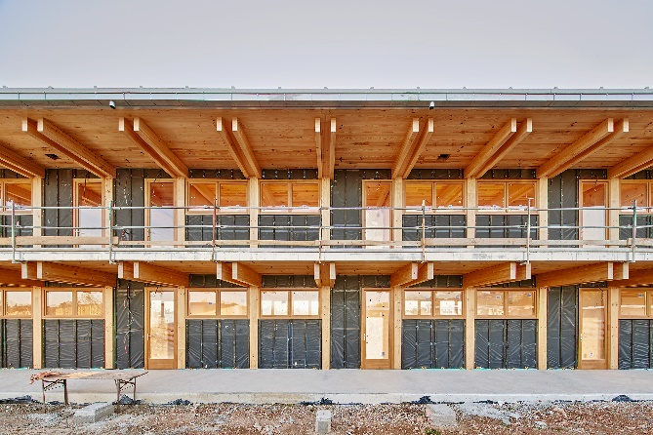

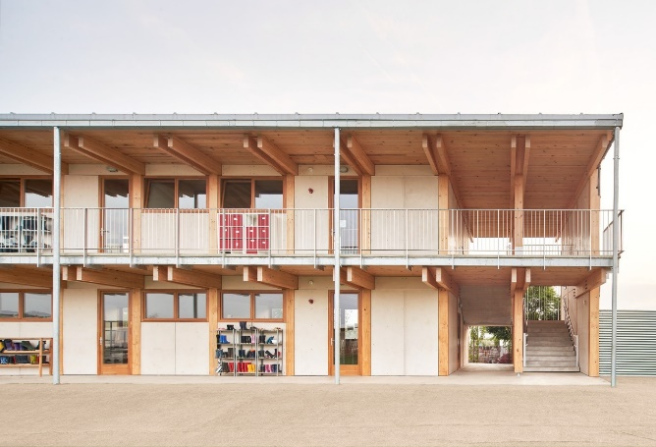

Ilustración 17: Sección constructiva.
Ilustración 18: Fases del montaje. Foto: José Hevia

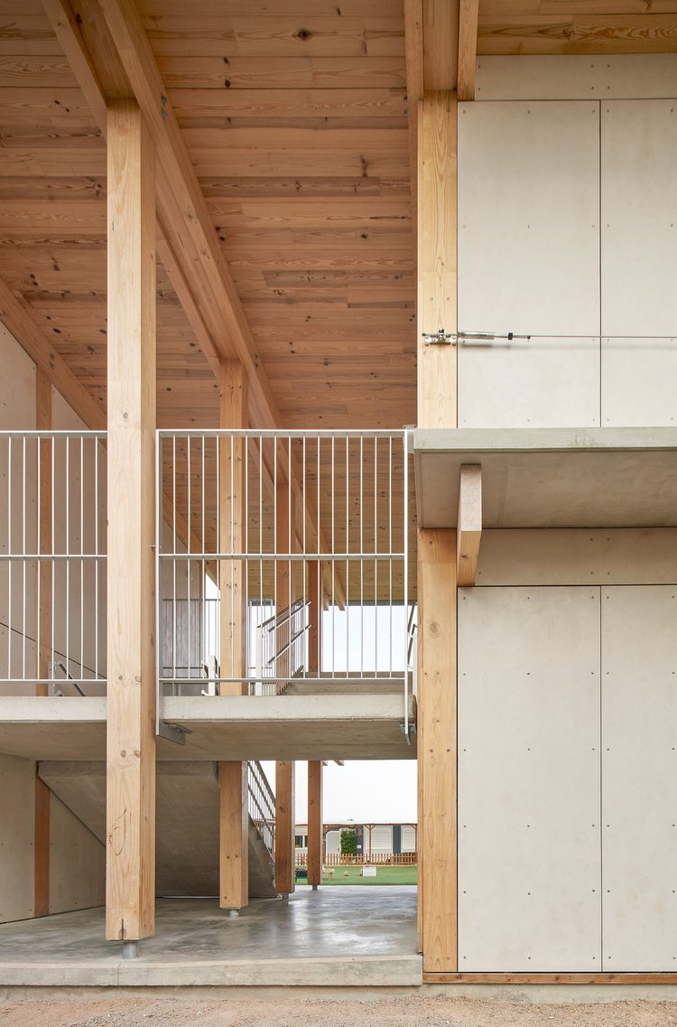
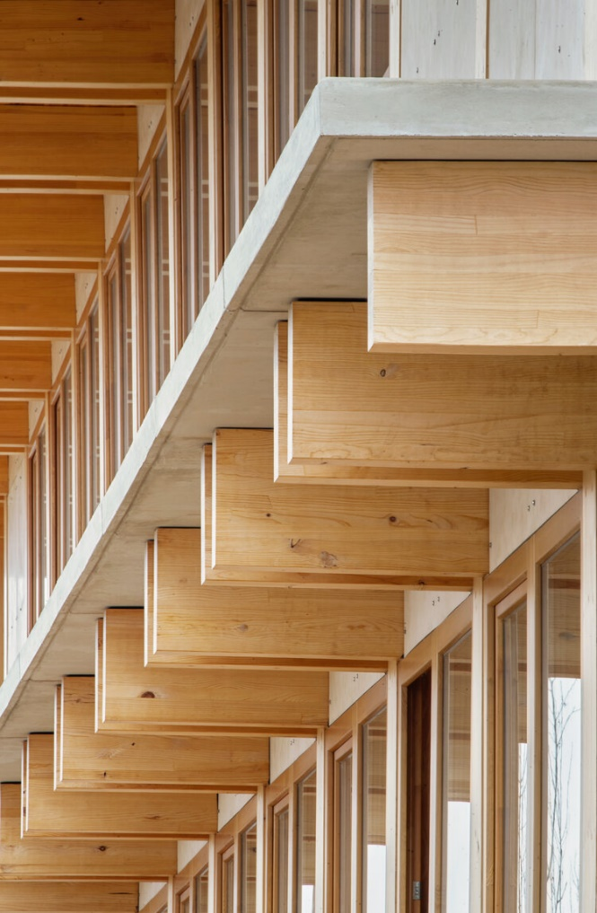

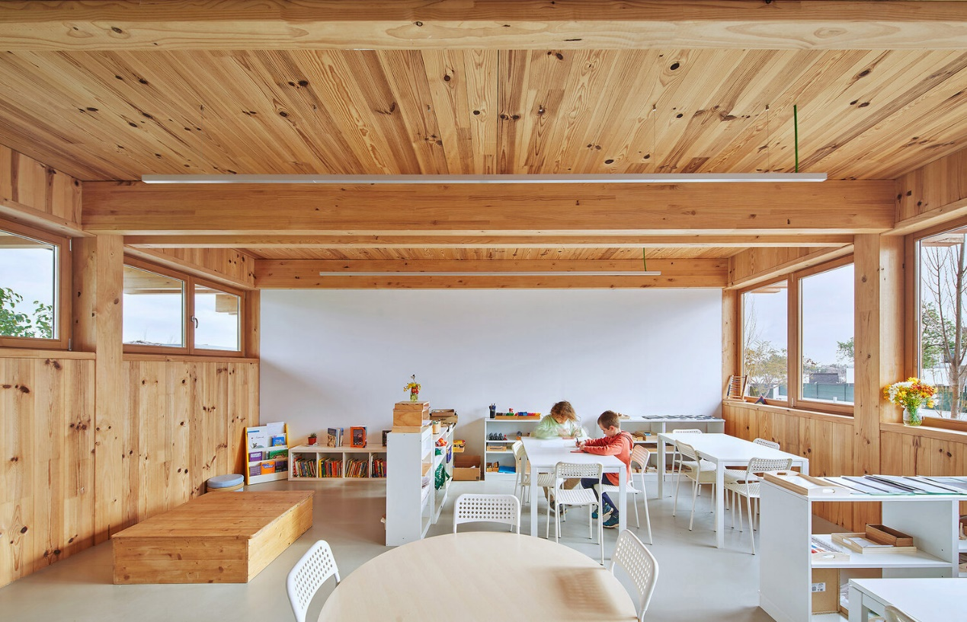

Ilustración 19: Imágenes del edificio. Foto: José Hevia.

